《生产与运作管理》导学方案
导学教师：赵瑞霞
生产与运作管理是国家开放大学管理学科工商管理专业（专科）的一门专业必修课，课内学时54学时，3学分，第一学期开设。
平台的操作流程：
- 登录
1.手机客户端：

2.电脑： 打开国家开放大学学习网http://one.ouchn.cn
在如下图: 分别输入学号、密码（Ouchn@出生年月日8位），点击登录。
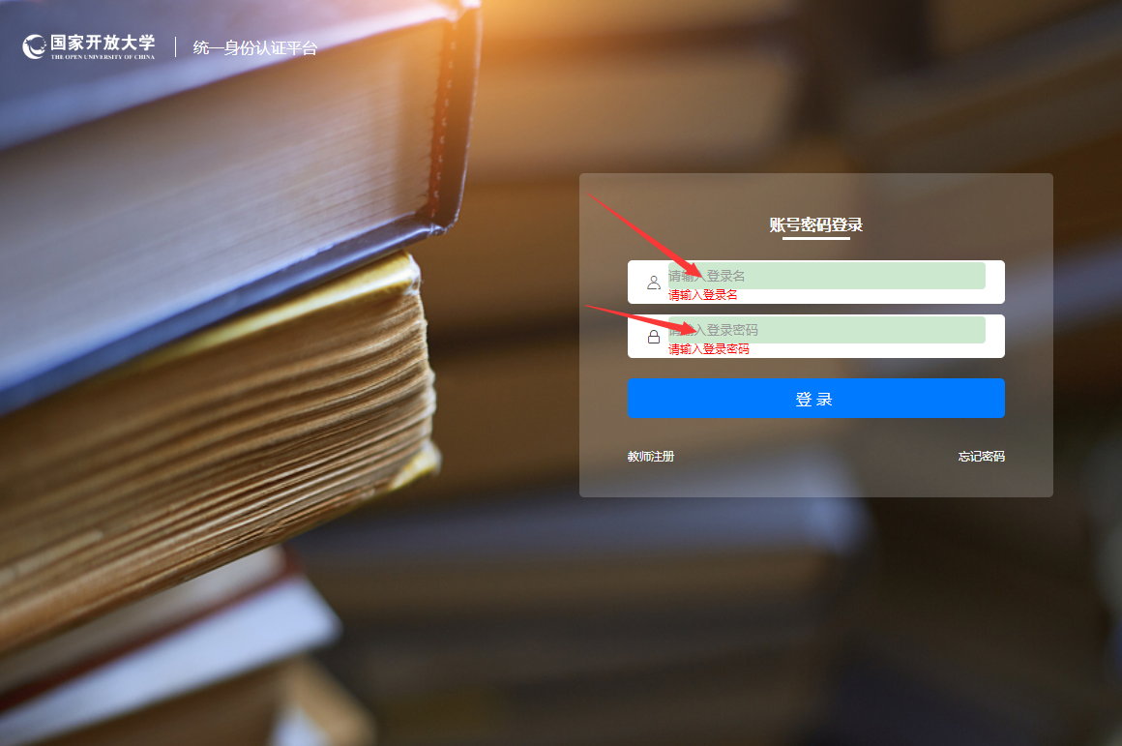
键入指定图标，点击“确定”，便进入个人主页。如下图：

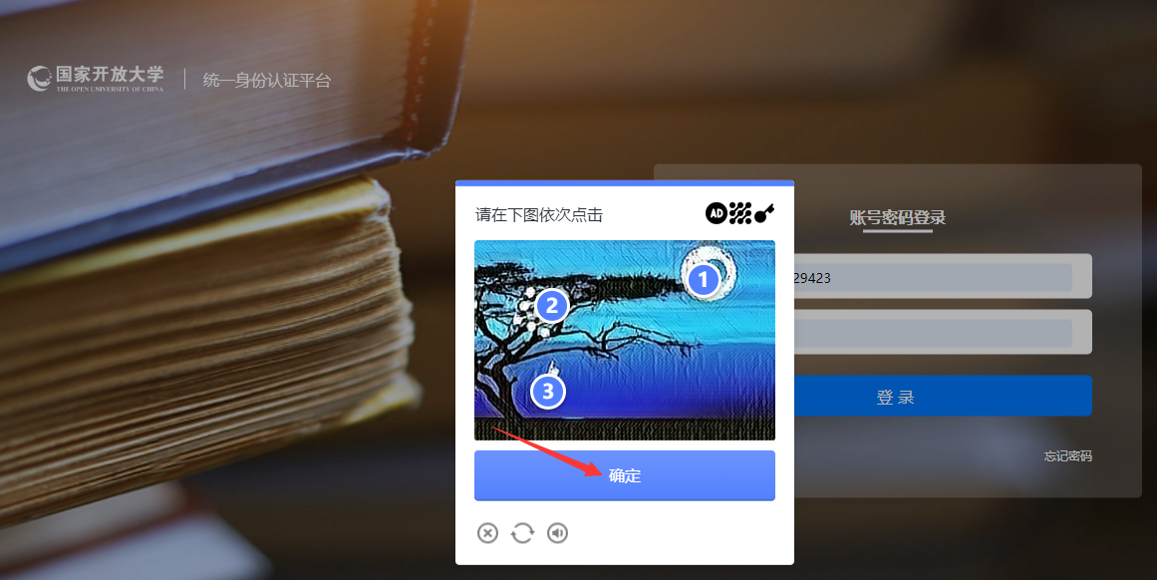

进入学习网后，找到《生产与运作管理》这门课程，点击“进入学习”。 如下图：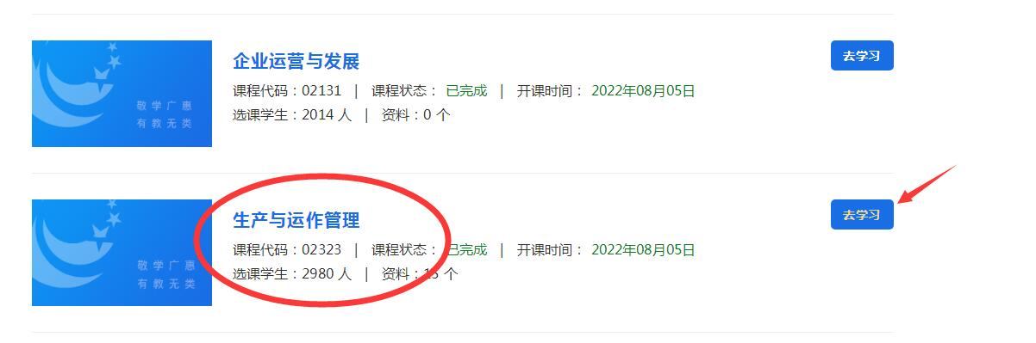
进入《生产与运作管理》课程首页，首先查看“课程导学”。在“课程导学”中查看该门课程的相关教学大纲。如图：
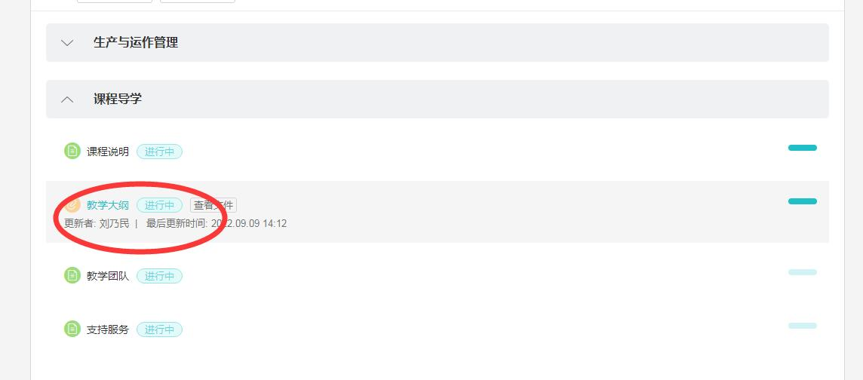
查看完以上内容后，同学们可以正式进入本门课程的学习，分别点击学习十个单元，每单元都有丰富的学习内容，同学们抽空进行学习即可。如学习中遇到困难，可联系自己的导学老师，也可打开平台里的“学习支持服务”，进行循求老师的帮助。如下图：
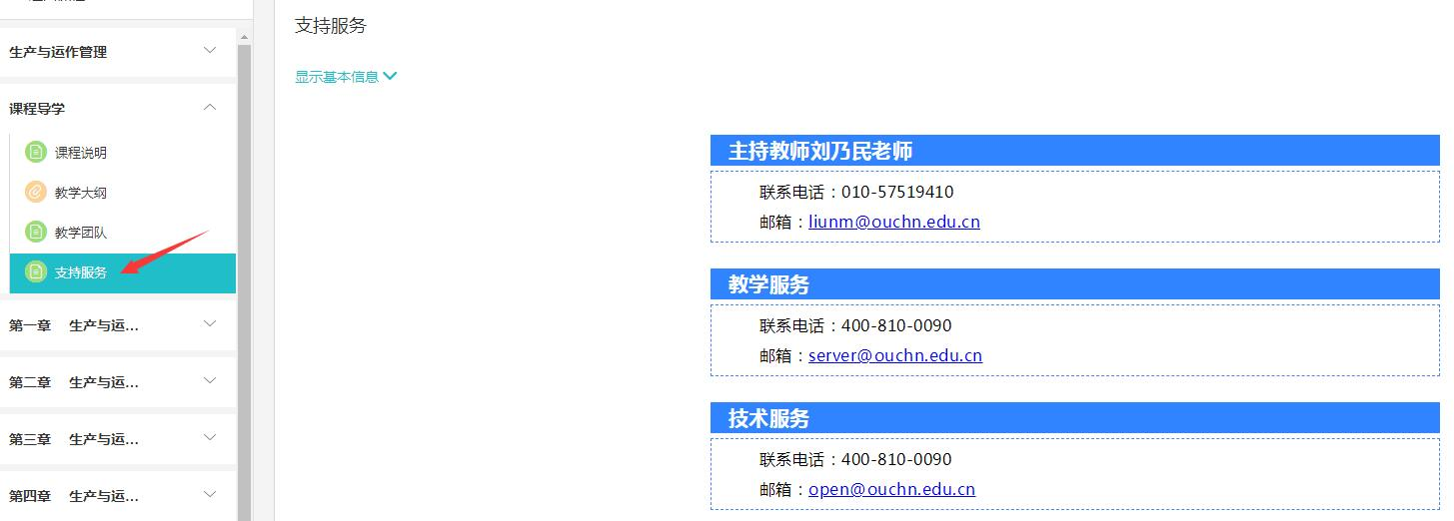
- 形考任务
通过《生产与运作管理》这门课程的单元学习后，在“形考任务”中，这门课程的形考作业线下完成，平台上有现成的4次考核作业，供同学们下载完成后装订好交给班主任老师。如下图：

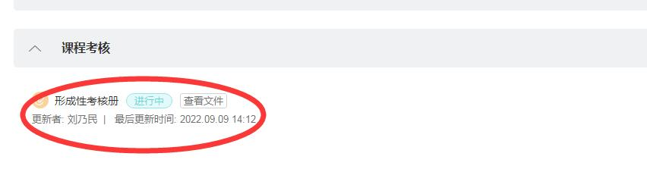
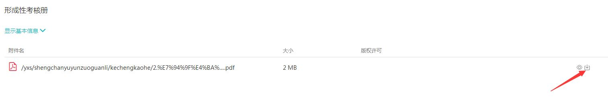

- 发帖
本课程的平时成绩除了线下完成作业外，还应该在多种“论坛”发帖，亦可回帖、跟帖。这些活动平台记录后将记住你的平时成绩。特别注意：所发帖子必须为有效帖！即：帖子内容必须与该门课程学习的内容、措施等有关。无关的帖子不被记录，视为无效帖。在本门课程的“讨论”区安排了三次实时答疑和一次非实时答疑，同学们也可在这里进行学习交流。如下图：
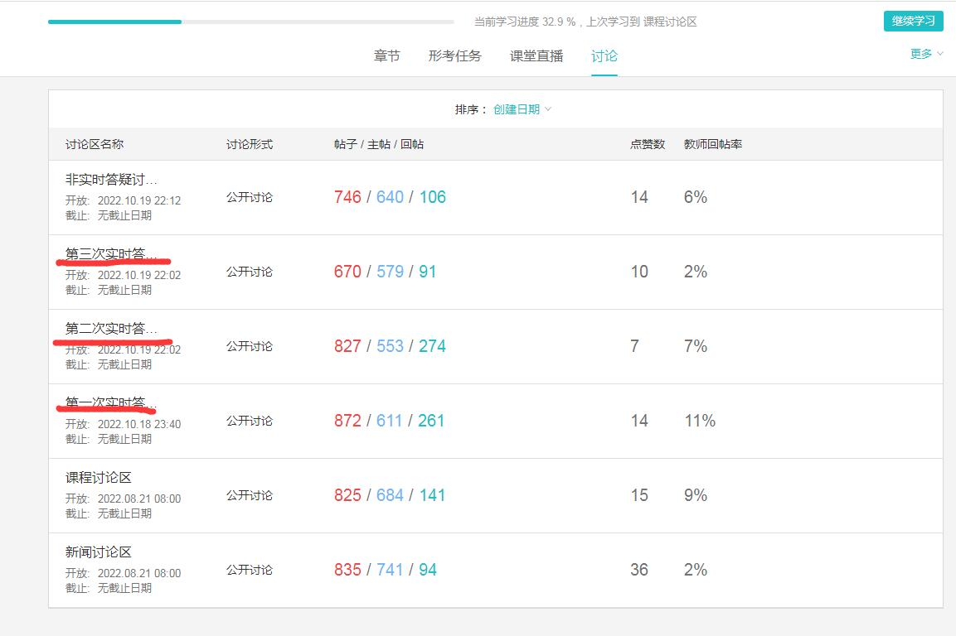

以上便是本课程网上学习全流程，操作过程中如果遇到问题可与我联系13509121974，祝大家学习愉快！

